**Лабораторна робота №4. Основи мови PHP**

**Мета роботи:** Написати дві програми на мові PHP, одна з яких створювала б HTML-сторінку, а друга обробляла б запити від цієї сторінки. Додати ці програми на свій сайт і поставити на них посилання з головної сторінки сайту.

**Порядок виконання роботи:**

1. До лабораторної роботи додаються два файли: napr.txt і data.txt. Файл napr.txt містить список напрямків навчання, за якими приймають абітурієнтів на перший курс ВНЗ України. Ваша перша програма на мові PHP повинна прочитати список напрямків з файлу, впорядкувати його в алфавітному порядку та вивести на веб-сторінку запит вибору конкретного напряму приблизно ось так:

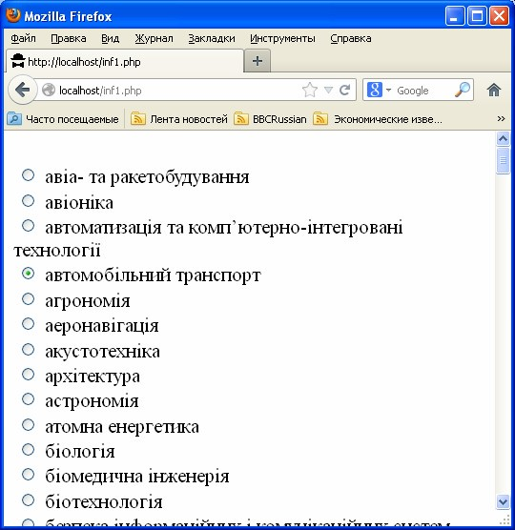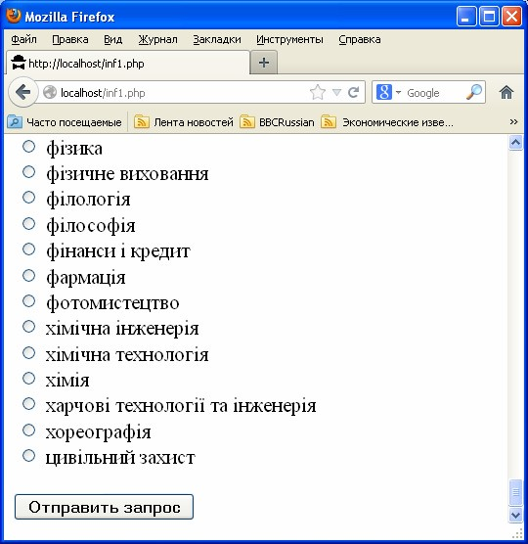

Рисунок 1 – Верхня та нижня частина (скролінг) веб-сторінки, яка повинна бути сформована PHP-програмою

Використовуйте команду **echo** і в циклі **for** виводите нею на веб-сторінку потрібні вам теги (<**form**>, <**input**>). Для сортування масиву зручно використовувати функцію **sort**(). Обраний напрямок навчання зручно передавати на сервер прямо в атрибуті **value** тега <**input**>.

1. Друга програма, яка обробляє запит веб-сторінки (обраний напрям навчання), повинна відкрити файл data.txt (статистика по ВНЗ України за різними напрямками навчання), знайти в ньому заданий напрямок навчання та побудувати для нього приблизно ось таку таблицю:

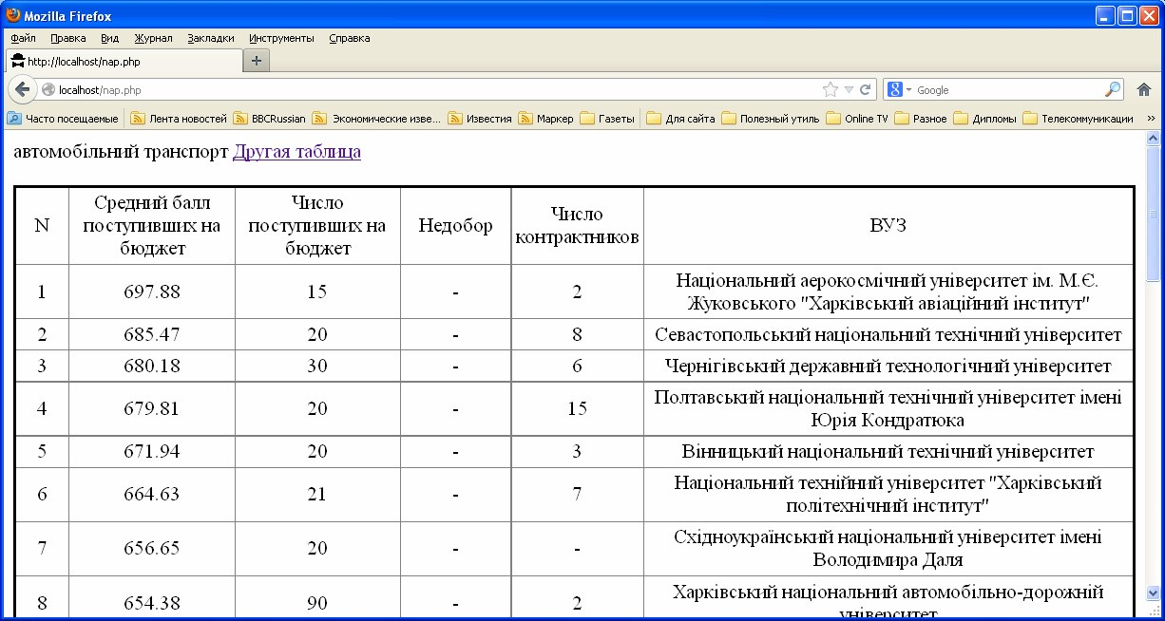

Рисунок 2 – Приклад сформованої веб-сторінки з таблицею статистики за обраним напрямом

Наведемо формат файлу data.txt. Після того як ми знайшли рядок із заданою назвою напряму навчання, наприклад, "Автомобільний транспорт", то:

а) На наступному рядку вказано число ВНЗ, в яких цей напрямок викладають (в даному випадку, 29).

б) На наступних рядках вказана статистика по всім цим 29 ВНЗ, причому на кожен вуз відводиться по 4 рядки:

1) середня сума балів для тих, хто вступив на бюджет;

2) кількість тих, хто вступив на бюджет;

3) кількість тих, хто вступив на контракт (якщо тут вказано негативне число, це означає недобір на бюджетні місця);

4) назва ВНЗ.

Всі ці дані потрібно вивести у вигляді таблиці. Використовуйте команду **echo**, теги

<table>, <tr>, <td> і стилі.

**Хід виконання роботи**

1. **Опис виконання программи**
   1. Нам потрібно дві програми, одна з яких приймає перший файл, сортує список в алфавітному порядку, виводить його інпутами з радіокнопками, де користувач вибирає напрям навчання, після чого відправляється GET запит далі з напрямком навчання. Друга підпрограма приймає GET запит, шукає у другому файлі потрібний запит та виводить на сторінку статистику ВНЗ України. Нами буде буде створено дві PHP програми які відтворять логіку задачі.
2. **Опис роботи першої підпрограми index.php**
   1. Перше з чого ми почнемо, це нам потрібно прочитати перший файл і зберегти його у змінну. Ми збережемо усі наші рядки з напрямками у масив за допомогою команди file. FILE_IGNORE_NEW_LINES — забирає символи переносу рядка, щоб не було \n у кінці кожного елементу. Після чого за допомогою команди sort ми відсортуємо наш масив у алфавітному порядку.

<?php

$napr = file('napr.txt', FILE_IGNORE_NEW_LINES);

sort($napr);

?>

* 1. Далі, попередньо створивши теги html у head, ми перейдемо до body. Тут ми свторюємо форму куди будуть викладені напрямки навчання а також радіокнопки, щоб ми вибрали напрям навчання. Ми використовуємо один з методів роботи масивом foreach, це як цикл, де з кожним елементом масиву ми робимо перетворення і створємо інпути з напрямками навчання. В кінці у нас виводится кнопка яка відправляє наш GET запит далі.

<body>

<div class="form">

<h1 class="form__title">Виберіть напрямок навчання</h1>

<form action="result.php" method="get" class="form__select">

<?php foreach ($napr as $direction): ?>

<label class="form__label">

<input type="radio" name="direction" value="<?php echo $direction; ?>" class="form__input">

<?php echo $direction; ?>

</label><br>

<?php endforeach; ?>

<button type="submit" class="form__button">Отримати статистику</button>

</form>

</div>

</body>

1. **Опис роботи другої підпрограми result.php**
   1. Перше що ми робимо, це збережемо у змінну $direction наш get запит, він прийшов до нас з попередньої сторінки і збережений в глобальну змінну $_GET. Далі ми у змінну $data збережемо масив з нашого другого файлу з напрямками і статистикою. $found – допоміжна змінна, яка початково має false. $table_data - теж допоміжна змінна у яку ми збережемо наше шукане потім.
   2. Спочатку ми шукаємо індекс шуканого напряму у масиві $data і присвоюємо в $position. Потім ми робимо перевірку чи є у нас шуканий індекс, якщо знайшли то він не він не fals. Після чого нам потрібно дізнатися кількість університетів за напрямком, з файлу відомо, що це наступний рядок після напряму. Тому ми шукаємо значення індексу(число університетів) position +1 і присвоюємо в $university_count, int у нас приводить рядок в число(на всяк випадок). Далі, щоб не працювати з повним файлом, ми вирізаємо новий масив з нашим напрямок і даними по університетам. Це робить команда array_slice, де початковий індекс це $position + 2(напрям + 2 рядки), а кінцевий це число університетів * 4, що значить виріжемо з початкового стільки-но рядків.

$position = array_search($direction, $data);

if ($position !== false) {

$university_count = (int)$data[$position + 1];

$universities = array_slice($data, $position + 2, $university_count * 4);

}

* 1. Тепер у нас готові усі дані для виводу на сторінку. <h1 class="result__title">Статистика по напрямку: <?php echo $direction; ?></h1> - тут ми виводимо заголовок назви напрямку. Далі ми створюємо html таблицю:  
     **<thead>**

**<tr>**

**<th>ВУЗ</th>**

**<th>Середній бал</th>**

**<th>Бюджет</th>**

**<th>Контракт</th>**

**</tr>**

**</thead>** Тепер виведемо наші результати по напрямку:

Тут ми використаємо цикл for для нашого виводу. $i =0 – початковий індекс, count($universities); - кінцевий, $i +=4 - кожну ітерацію додаємо +4 до i.   
<?php echo $universities[$i + 3]; - виводимо назву університету додаючи до індекса і +3, так само ми виводимо середній бал, кількість бюджетних місць, та контракт.

<tbody>

<?php for ($i = 0; $i < count($universities); $i += 4): ?>

<tr>

<td><?php echo $universities[$i + 3]; ?></td>

<td><?php echo $universities[$i]; ?></td>

<td><?php echo $universities[$i + 1]; ?></td>

<td><?php echo $universities[$i + 2]; ?></td>

</tr>

<?php endfor; ?>

</tbody>

1. **Вигляд програми**

